ПИШПЕК
Бул доор боюнча маалымат азырынча табыла элек
42.83418, 74.59990

Фотография пока не добавлена
КЫРГЫЗЧА
Бул доор боюнча маалымат азырынча табыла элек.

ФРУНЗЕ
Ала-Арча дарыясынын жээги
42.83418, 74.59990
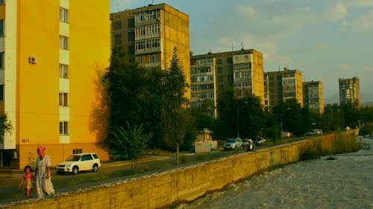
Набережная реки Ала-Арча
КЫРГЫЗЧА Ала-Арча дарыясынын жээги
﻿ Ала-Арча дарыясынын жээгинин жээги Ала-Арча дарыясынын жээги. Малдыбаев көчөсү.
Булак: https://bimap.su/description/frunze/260_Naberejnaia.txt · BIMAP
Фотографии и материалы принадлежат их авторам; лицензия не указана

БИШКЕК
Бул доор боюнча маалымат азырынча табыла элек
42.83418, 74.59990

Фотография пока не добавлена
КЫРГЫЗЧА
Бул доор боюнча маалымат азырынча табыла элек.

